3 класс
Проектная задача «Осень, осень, в гости просим!»
(Разностороннее изучение времени года ОСЕНЬ)
Аннотация проекта
Проект направлен на развитие познавательного и эстетического опыта, художественного вкуса, поэтического слуха, письменной речи посредством материала, относящегося к одному из времен года – осени.
По своему содержанию данный проект межпредметный, по срокам выполнения – среднесрочный.
В результате работы над проектом учащиеся совершенствуют общеучебные умения и навыки: работают со справочной литературой, наблюдают природные явления. Знакомство с местными художниками, писателями, поэтами, написание сочинений, проведение экскурсий, изготовление поделок способствуют расширению кругозора, формированию коммуникативных навыков.
Материал, полученный в результате проектной деятельности, будет использоваться для проведения последующих уроков литературного чтения, окружающего мира, изобразительного искусства, технологии, внеклассных мероприятий.
Проект реализован в 3 классе
Цели проекта
- Сформировать у детей бережное и уважительное отношение к природе, умение замечать уникальность природных явлений.
- Привлечь учащихся к воспитанию уважительного отношения к природе у дошкольников.
- Формировать навыки исследовательской деятельности, творческое воображение, образное и логическое мышление, внимание, устную и письменную речь.
- Формировать коммуникативные навыки посредством работы в группах.

Задачи проекта
- Всесторонне рассмотреть время года ОСЕНЬ, выяснить его уникальность (с одной стороны – увяданье природы, «унылая пора», с другой – необыкновенная красота, «очей очарованье»).
- Организовать работу в группах.
- Привлечь к совместной работе родителей.
- Провести защиту подобранных детьми материалов в присутствии детей из группы предшкольной подготовки.
- Исследовать, какими средствами и приемами пользуются поэты, художники и композиторы, создавая образы природы и природных явлений и помогая нам ощутить всю прелесть природных красок.
- Выработать правила бережного отношения к природе.
- Подготовить праздник для родителей «Осень, осень, в гости просим!» (заключительный этап проекта).
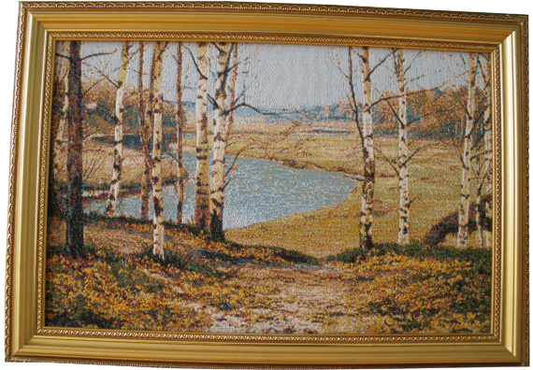
Основополагающий вопрос
«Унылая пора» или «очей очарованье»?

Тема проекта
Разностороннее наблюдение времени года ОСЕНЬ.

Творческое название проекта
«Осень, осень, в гости просим!»

Проблемные вопросы
- Какими средствами и приемами пользовались поэты, художники и композиторы, создавая образ осени?
- Почему осенние месяцы носят такие названия, как они назывались раньше; как назвали бы их вы?
- Каковы правила обращения с природой?

Этапы проведения
№ этапа | Название | Описание
I | Организационный  (15-21 сентября) | Распределение обязанностей (коллективно).  Подбор соответствующей литературы (самостоятельно).  Составление плана работы (коллективно).
II | Мозговой штурм  (22 сентября –  9 октября) | Поиск информации, составление плана выступления, корректировка (самостоятельно, с учителем).  Проведение экскурсий (с учителем, воспитателем, родителями, самостоятельно).  Консультации.
III | Презентационный  (10-12 октября) | Защита работы (самостоятельно, с группой) на отчетном уроке.  Оформление работы (библиотекарь).
IV | Обобщающий  (13-24 октября) | Подготовка и проведение праздника (учитель, родители, воспитатель, обучающиеся)

Результаты проекта
- Разносторонне изучена тема «Осень», разработан материал для дальнейшего изучения этой темы.
- Формируется интерес к предметам, прослеживается межпредметная связь.
- Формируются ОУУН.
- Практическая деятельность: посадка саженцев, цветов, разработка проекта разбивки клумб для фасада школы.
- Выработка правил обращения с природой для дошкольников и младших школьников.
- Подготовлен и проведен праздник «Осень, осень, в гости просим!».

Творческие группы
- Художники
- Музыканты (композиторы)
- Дизайнеры
- Фотокорреспонденты
- Писатели
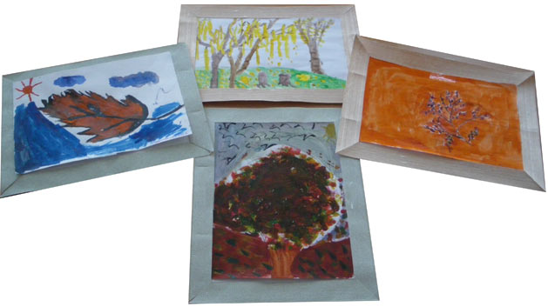

Отчетный урок «Осень, осень, в гости просим!»
Ход урока.
Цель урока:
- творческий отчет учащихся по работе над проектом;
- ответ на основополагающий вопрос проекта;
- оценивание деятельности учащихся компетентным жюри.

I. Организационный момент.
Группы приветствуют гостей, занимают свои места.

II. Подготовительный этап.
Учитель. Над землей туман клубится,
Вяжет сети паучок.
Вот и рыжая лисица
Красит листья в желтый цвет.
Красит рыжим, алым, синим,
Разбавляет краску ливнем.
Отгадать загадку просим:
Кто лисица эта?
(Осень)
- По каким признакам узнали это время года?
- Почему осень сравнивают с лисицей?
- У кого из поэтов есть подобное сравнение?
(Д.Кедрин, «Осенняя песня»:
Черно-бурою лисицей под горой улегся лес)
Ребята, мы в течение полутора месяцев на различных уроках – литературного чтения, окружающего мира, технологии, изобразительного искусства – и во внеурочное время выполняли различные виды творческих работ. И все они были посвящены этому удивительному времени года – осени. А сегодня мы пригласили ее к себе в гости.
Прочитаем: «осень, осень, в гости просим!»
- Ребята, как вы считаете, почему мы так заинтересовались данным временем года?
- Что подтолкнуло нас попробовать свои силы в роли художников, дизайнеров, музыкантов, фотокорреспондентов, писателей?
- Интересно, к какому мнению вы пришли: осень – «унылая пора» или «очей очарованье»? Но об этом вы расскажете тогда, когда будете демонстрировать свои работы.
В учебнике литературного чтения встретились красивые поэтические произведения, на уроках технологии и изобразительного искусства мы выполняли различные работы, связанные с осенью, на уроках музыки знакомились с композиторами и музыкантами, которые в своем творчестве отразили это время года, на занятиях кружка «Развитие письменной речи» писали сочинения об осени.

III. Работа по группам.
Задания:
1. Подобрать недостающие слова-глаголы, чтобы получилась рифма.
а) Осень пестрая … (пришла)
И рябины подожгла.
Возле них дрозды снуют
И плоды-огонь … (клюют).

б) … (Бродит) в роще листопад
По кустам и кленам,
Скоро он … (заглянет) в сад
Золотистым звоном.

2. Потерялась первая буква. Найти ее.
а) … синку красила
… сень.
… синка мне нравится
… чень.
… на позолотой блистает,
… дно только жаль –
… блетает.

б) … леет за лесом закат,
… лые
… исты к лесу летят.
… стры зарделись на клумбах в саду,
… лые тени дрожат на пруду.

Задание всем группам. Подобрать рифмы.
Утром мы во двор идем,
Листья сыплются дождем.
… листопад,
… сад.

Учитель.
- Осень – искусная чародейка с богатой палитрой красок. Такого разнообразия и буйства цвета нет ни у одного времени года. Это все завораживает, пленит, очаровывает. Испытываешь необъяснимое счастье и легкую грусть.

IV. Анализ художественных произведений.
- Кто из великих русских поэтов искренне любил осень, был очарован ею?
(А.С.Пушкин)
- Поэт, как кисточкой – словом рисует очень яркую картину золотой осени. Давайте прочитаем стихотворение Д.Кедрина «Осенняя песня».
- Какое настроение передает автор?
- Какой образ вам особенно нравится и почему?
- Кто такие духи осени?
- Что позволило нам так ярко представить эту картину?
- Каким приемом пользуется поэт?
(Олицетворение)
- Прочитайте стихотворение С.Есенина.
- Назовите общие понятия, слова.
- Одинаково ли пишут поэты?
- Как поэты говорят об осени?
(Солнце спряталось за ситцевой
Занавескою небес.
Д.Кедрин
Колесом за сине море
Солнце тихое скатилось.
С.Есенин
Солнце реже смеется…
К.Бальмонт
И редкий солнца луч…
А.С.Пушкин)
- Для чего используется олицетворение?
- Ребята, вы тоже побывали в роли писателей: сочиняли истории, рассказы, описывали осенние деньки. Другие побывали в роли художников, музыкантов и т.п. Давайте посмотрим, что вы предложите нашему вниманию. И как вы считаете, осень – «унылая пора» или «очей очарованье»?

V. Творческий отчет групп.
Писатели.
Отчет о книге «Осень», где собраны сочинения, стихи детей.

Художники.
Не только поэты, но и художники в разное время создавали замечательные картины, изображая осень. (На доске – картины). Дети выступают.
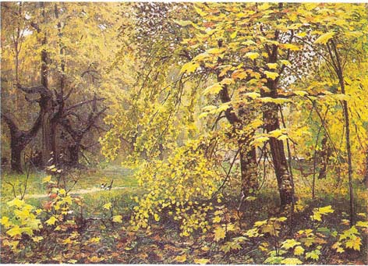 | 1. Илья Семенович Остроухов (1887 г.) на картине «Золотая осень» изобразил два старых клена и несколько тоненьких молодых деревьев, опавшие ажурные кленовые листья. В глубине все сливается с ярким золотом осенней листвы. Все пронизано легкой туманной дымкой. Лес засыпает, но он живой. Сороки скачут по дорожке. Мы как бы оказались в самой чаще леса.
2. Василий Дмитриевич Поленов (1893 г.) тоже создал картину «Золотая осень».  Мы видим излучину реки, высокий берег, поросший лесом, и даль до самого горизонта. Нежарко греет осеннее солнце. Его мягкие лучи озаряют все вокруг спокойным, ровным светом. Поляна с протоптанной тропинкой, молодые березки в золотых одеждах, кое-где краснеют листья осени. Очень хочется побродить по этой дорожке, подышать осенним воздухом. |  | 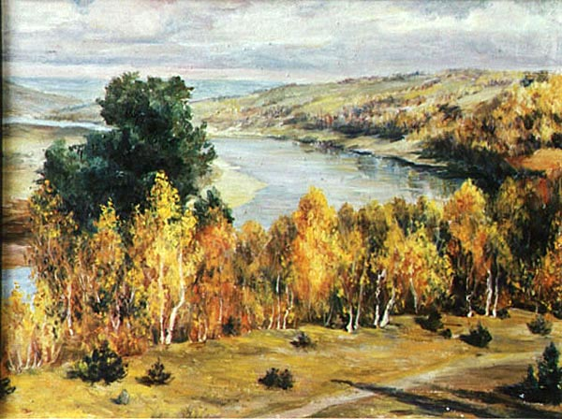
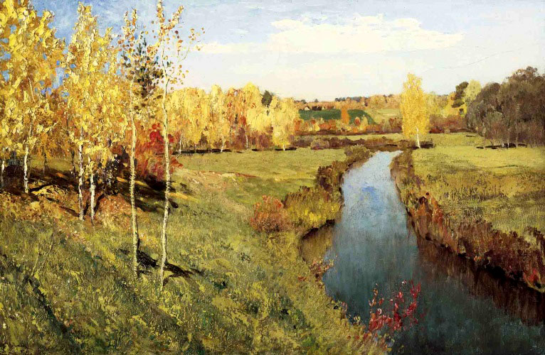 | 3. Исаак Ильич Левитан (1895 г.) на картине под названием «Золотая осень» изобразил неширокую речку, спокойно несущую свои воды меж невысоких берегов. Слева – березовая роща, справа – лишь отдаленные деревья, вдали – осенние леса. Небо синее, ясное, покрытое легкими облаками. Прохладный день рождает ощущение бодрости и покоя.
- Что объединяет все картины?
- Есть ли сходство в описании природы поэтами и художниками?
- Какие строчки из стихотворения больше всего выражают содержание картин?
(Лес, точно терем расписной…
И.Бунин)
- Что изображали вы на своих рисунках?
- Кому машет дерево последним листом?

Музыканты.
- Природа и музыка – эти два слова просто неотделимы друг от друга и чем-то очень похожи.
- Когда впервые звучала музыка?
- Первые рассветные лучи звенят росинками на цветочных полянах, малиновый закат наполняет вечер своими плавными звуками; музыка звучала, звучит и будет звучать там, где светит солнце, где опадают на остывшую землю позолоченные осенью наряды каштанов и кленов, где небо распахнуто для журавлиного полета.
Выступления детей.
1. Наши исследования были бы не такими яркими, если бы мы не обратились к творчеству великого русского композитора П.И.Чайковского. Чудесные картины русской природы не могли не найти отклика в чуткой душе музыканта.
Прослушивание музыки, анализ услышанного.
2. Фортепианные пьесы «Времена года» композитор писал в течение 1876 года. У каждого времени года своя музыка. И мелодии любого месяца хороши по-своему. Осень радует нас спелыми сочными красками деревьев. Музыка осени сначала праздничная и величавая. Но пролетают дни за днями, и щедрый темп урожая сменяют чуть грустные напевы. Улетают птицы, облетает листва. И задумчивая мелодия осени очаровывает нас своей неповторимой красой.
3. «Времена года» - любимейшее произведение музыкантов и слушателей. Композитор писал о природе так, что мы, слушая его произведения, ощущаем, видим живые чудеса природы, сказочную, но увядающую красоту земли.

Фотокорреспонденты.
Показывают сфотографированные в Кирсанове приметы осени.
- Мы с Надеждой Александровной (кл. рук. 2А) были на экскурсии в парке около ЦРБ. Там сфотографировали деревья с разноцветной листвой.
- Мы с Наталией Михайловной (воспитатель ГПД) были в музее на выставке-фоторепортаже А.В.Федосеева, где с его разрешения сфотографировали его работы по теме «Осень», «Перелетные птицы».
- Мы с мамой и папой были на даче и сфотографировали осенние астры, грозди калины, овощи на грядках. А на этой фотографии мне очень понравилось сочетание желтой травы и еще зеленой листвы деревьев.
- А мы сфотографировали парк на центральной площади г. Кирсанова. Краснеют гроздья рябины и много золота – каштаны, тополя надели желтые наряды.
Учитель.
- В нашем городе живут удивительные люди, среди которых есть поэты и художники. Я хочу познакомить вас с произведениями И.Здоровенко (показ книги, чтение стихотворений из газеты «Наш Кирсанов»).
- Посмотрите на картины С.Варнавского. Это наш местный художник. Как красиво он изображает осень!

Дизайнеры.
1. Нам очень захотелось, используя различные материалы, создать свои осенние картины (рисунки соединены в одну картину «Осень»)
2. Эту работу мы назвали «Королева осеннего бала». Ажурное бальное платье, шляпа – все сделано из осенних листьев. Использовали цветную бумагу. Это вырезная аппликация.
3. Эту работу мы назвали «Осенний букет». Композиция выполнена в технике обрывной аппликации. В этой же технике мы выполнили еще одну работу, которую назвали «Золотая осень плачет дождями».
4. Осень так красиво раскрасила листья деревьев и кустарников! Гуляя в школьном дворе, мы любовались осенним убранством, собирали коллекцию листьев, шишек, в парке около школы – желудей и мха. А затем создали образы животных и птиц. Вот что получилось.

Учитель подводит итог.
- Ребята! Вы создали удивительную красоту – словом, рисунком, фотографией, поделками. Вы действовали как настоящие художники. Писатели, поэты, живописцы передают нам свое впечатление от того, что их особенно поразило, заставило затрепетать сердце.
- Как воздействуют на человека поэзия, живопись, музыка?
- Облагораживают душу, делают человека красивее, учат видеть красоту окружающего мира, его хрупкость, быстротечность.
«Я сорвал цветок, и он увял.
Я поймал мотылька, и он умер у меня на ладони.
И тогда я понял, что прикоснуться к красоте можно только сердцем!»
- Как вы понимаете эти слова?
- Подлинная культура – она хранится в душе, становится ценностью человека, а не срывается, не уносится с собой. Красота мира принадлежит всем людям. Запечатлеть красоту в душе, запомнить ее, носить в сердце – это высшее проявление культуры человека.

Учитель обращается к гостям – предшкольникам.
- Что вам запомнилось из того, что вы сегодня увидели, услышали, узнали?
- Что понравилось больше всего?
- Какая группа второклассников понравилась больше?
- А какое у вас любимое время года? Почему?
- Осень – время года скучное, унылое или красивое, очаровательное? Как вы считаете?
(Оценка дошкольников).

Учитель обращается к учащимся 2 класс.
- Чему научились мы, работая над этим проектом?
- Это еще не конец вашей работы. 24 октября мы проведем праздник «Осень, осень, в гости просим!» для родителей. И вам такое задание: объяснить происхождение названий осенних месяцев (библиотека, энциклопедии, справочники и т.п.) и узнать, как они назывались раньше. Можете предложить свои названия месяцев.
Попросите родителей помочь вам с изготовлением костюмов для инсценировок. Подберете и выучите стихи и пословицы об осени.
Принесите из дома фрукты, овощи, колоски с зернами пшеницы, овса, ржи, макеты подсолнухов, грибов.
На праздник мы пригласим жюри, которое оценит вашу работу. А сегодняшний отчетный урок давайте закончим песней «Найди свой путь».

- А какой наказ мы дадим малышам?
В заключении ребята формулируют правила, которые вырабатывали все группы.
Правила обращения с природой:
- не ломай веток;
- не рви листьев;
- не срывай цветов;
- не топчи газонную траву около школы;
- не разоряй птичьи гнезда;
- не употребляй несъедобных грибов;
- посади дерево, цветок;
- не загрязняй природу;
- не оставляй мусор после посещения леса, луга, парка и других мест отдыха;
- люби и уважай природу – она наша «кладовая», как говорил М.Пришвин.

Учитель.
- Большое спасибо всем за работу! Будем готовиться к празднику.

Праздник «Осень, осень, в гости просим!»
Цели:
- закончить проект праздником для родителей;
- учить выразительно читать, исполнять песни, частушки, инсценировать роли;
- развивать речь, мышление, внимание, память, познавательный интерес, творческие способности;
- продолжить исследовательскую деятельность, самостоятельно подобрать и выучить стихотворения, частушки, пословицы, найти старинные названия месяцев.

Оборудование: оформление доски, выставка лучших рисунков, поделок, сочинений, творческих работ «дизайнеров», выставки овощей и фруктов, музыкальное сопровождение, фонограммы.

Вступительное слово учителя (под звуки вальса).
Добрый день, дорогие друзья!
Наш сегодняшний праздник посвящен…
Впрочем, вы сейчас сами определите его тему.

Унылая пора! Очей очарованье!
Приятна мне твоя прощальная краса,
Люблю я пышное природы увяданье,
В багрец и золото одетые леса.

- Догадались, о чем пойдет речь?
- Об осени.
- А какие вы знаете осенние месяцы?
- Сентябрь, октябрь, ноябрь.
- На наш праздник мы пригласили сегодня гостей. А называется наш праздник … (читают на доске)
Это заключительный этап нашего проекта. Ребята много трудились. И сегодня жюри оценит ваш труд и наградит по заслугам.

Ученики
1. Незаметно пролетело лето,
Наступила осень золотая,
Журавли курлычут в небе где-то
В вышине над нами пролетая.

2. Рыжая осень устроила бал,
Пышный, нарядный, цветной карнавал:
В жёлтом берёзы, в пурпурном осины,
Алые бусы на ветках рябины.

3. Чтобы в садах было ярко и пышно,
Груши развесила, яблоки, вишни.
Дождик на струнах вам песни сыграет,
Осень на бал всех детей приглашает.

Песня «Падают листья»

4. Наша осень правда золотая.
Как её иначе назову?
Листья, потихоньку облетая,
Устилают золотом траву.
Стало вдруг светлее вдвое,
Двор, как в солнечных лучах.
Это платье золотое у берёзы на плечах.
У калины и рябины вьются стаями дрозды.
Под окошком георгины красотой своей горды.
Утром мы во двор идём…
Листья сыплются дождём.
Под ногами шелестят и летят, летят, летят.
Пролетают паутинки с паучками в серединке,
И высоко от земли пролетели журавли,
Всё летит, должно быть, это
Улетает наше лето.

5. Листопад на солнышке полощется.
Гроздями огни рассыпаны рябин.
Так сейчас, наверное, не хочется
Птицам улетать, собравшись в клин.

Песня «Рябинка»

6. Отзвенит денёк и улыбнётся,
Убежит к закату босиком,
А из блюдечка-луны прольётся
Вечер-чай с туманом-молоком.

7. Праздник осени в саду,
Как светло и весело.
Вот какие украшенья.
Осень здесь развесила.

8. Каждый листик золотой –
Маленькое солнышко –
Соберу в корзинку я,
Положу на донышко.
Сохраню я листики
Осень продолжается,
Долго дома у меня
Осень не кончается.

9. Убран хлеб. И тише стало.
Жарко дышат закрома.
Поле спит. Оно устало.
Приближается зима.
Над селом дымки плывут.
Пироги в домах пекут.
Заходите, не стесняйтесь.
Добрым хлебом угощайтесь.

10. Солнышко то спрячется за тучей,
То раскинет жёлтые лучи.
И сидит поджаристый, пахучий
С золотистой коркой хлеб в печи.

11. Вот он, хлебушко, душистый,
С хрупкой корочкой витой.
Вот он тёплый, золотистый,
Словно солнцем налитой.
12. Сколько рук его растило,
Сохраняло, берегло,
Ведь не сразу стали зёрна
Хлебом тем, что на столе
Люди долго и упорно потрудились на земле.

Все: Золотистый колосок?
Кто расти тебе помог?
(Выходят ребята, держат в руках колоски)

13. Тёплый ветер, майский гром,
Солнце в небе голубом.
А ещё людские руки,
Что в труде не знали скуки.
Мне не стать без них таким:
Сильным, рослым, золотым!

14. Здравствуй, здравствуй, осень золотая,
Соком сладких ягод налитая.
В огороде тоже всё в порядке,
Много разных овощей на грядке.

15. Подрастает ряд за рядом огуречная рассада,
А редиска и морковка в глубину ныряет ловко.
Вот весёлый огород.
Что здесь только не растёт!
Сколько хочешь овощей
Для окрошки и для щей.

16. Зеленеют друг за дружкой
Лук, укроп, салат, петрушка.
И, как будто светофоры,
Покраснели помидоры.

17. Где недавно было пусто –
Подбоченилась капуста.
И на ножках-кочерыжках
К нам домой пошла вприпрыжку.

18. На весёлом огороде
Лук, и редька, и чеснок
Закружились в хороводе
Влево-вправо, скок-поскок.

Сценка «Как помидор стал красным».

Ведущий: Жили на одном огороде овощи

Огурец: Я – весёлый молодец, я – зелёный огурец.
Капуста: Без меня на грядке пусто. А зовут меня – капуста.
Лук: Без меня вы как без рук. В каждом деле нужен лук.
Помидор: Любят дети с давних пор вкусный, сладкий помидор.
Ведущий: Хозяйка любила свой маленький огородик и каждый день поливала его.
Хозяйка: Я полью свой огород, он ведь тоже воду пьёт.
Ведущий: Овощи с каждым днём росли и зрели. Жили дружно, не ссорились. Но однажды помидор решил, что он лучше всех, и начал хвастаться.
Помидор: Я на свете всех вкуснее, всех круглее, зеленее.
Меня взрослые и дети любят больше всех на свете.
Огурец: Слушай, это просто смех –
Хвастать, что ты лучше всех.
Лук: Не поймёт никак, он, братцы, некрасиво задаваться!
Ведущий: А помидор всё своё твердит.
Помидор: Я на свете….
Все: Хвалился, хвалился и с куста свалился!
Ведущий: В это время пришла хозяйка собрать овощи на обед. Всех с собой взяла, а помидор не заметила.
Летела мимо Ворона.
Ворона: Кар! Кар! Позор! Кошмар!
Не хотел быть с нами дружен, будешь никому не нужен.
Ведущий: Стыдно стало помидору. И покраснел он от стыда.
Помидор: Вы меня, друзья, простите. Вы меня с собой возьмите.
Ведущий: Услышала эти слова хозяйка, сжалилась и взяла помидор.
Хотите верьте, хотите нет, но с тех пор помидоры становятся красными.

Подсолнух
19. Я не занёсся высоко, я нос не задираю
Вы думаете, мне легко кормить воронью стаю?
Вороны надо мной снуют, клюют без передышки.
А где же семечки возьмут вот эти ребятишки?

20. Мы нарядны, и стройны,
И, конечно, всем нужны.
Всем мы дороги и любы,
Поострее были б зубы.
Нет, не всяким едокам
Мы, морковки, по зубам.

Учитель: Но на смену лета и тёплой золотой осени приходят пасмурные дни.
21. Опустел, загрустил тёмный лес.
Словно рядом был друг и исчез.
Растворился в осенней тиши,
Не сказал «ни прощай, ни пиши».
Дикой уткой заплакал рассвет,
Было лето, и вдруг его нет.
22. Паучок чулок берёзке вяжет,
Одиноко мёрзнет гриб на пне.
Утром холод речку крепко свяжет,
И припудрит землю первый снег.

Золотой сентябрь всё сделал блеклым,
Синий парус вечер натянул,
Солнце прикоснулось к мокрым стёклам,
Чтобы приостыть, и день уснул.

23. В лес грибной тебя зову тихим утром осени.
Видишь, под ноги листву нам деревья сбросили.
Было лето и прошло, посенное, знойное.
А теперь в лесу светло, строже и спокойнее.
Только белка на виду все углы облазила,
Витаминную еду запасая на зиму.
Под стволами двух дубов помолчим немножко,
Принесём домой грибов полное лукошко.

Сценка «Мухомор».

Ведущий: Из-под травки прошлогодней
Вылезают на свободу
Неразлучные сестрички –
Рыжеватые лисички.
2 участницы: Мы – жёлтые лисички,
Весёлые сестрички.
Найти нас очень трудно бывает с непривычки.
Но если вы найдёте, валежник разгребая,
Одну из нас, то рядом, найдётся и другая.
Грибник с корзинкой:
Я пойду поутру, в травяных низинах
Сыроежек наберу полную корзину.
Разноцветных, молодых,
самых – самых разных
Под дубами – голубых,
под сосною – красных.
А под клёнами – зелёных,
под осиной – синих.
Пусть грибов и не ядрёных, но зато красивых.
Мухомор:
Средь хвойного бора, дремучего бора
Нельзя не заметить меня, мухомора.
Большой, как тарелка, пятнист и красен.
Меня берегись, я очень опасен!
Ножка белая, прямая,
шляпка красная такая,
А на шляпке, на верхушке, беленькие конопушки.
Ведущий: Кто, кто в теремочке живёт?
Кто, кто в невысоком живёт?
1 сыроежка: Я, сыроежка, пищевая,
моя шляпка фиолетовая, с бурым оттенком.
Я пришла из сырых лиственных и хвойных лесов.
2 сыроежка: И я сыроежка синевато-жёлтая.
3 сыроежка: Я жёлтая сыроежка, люблю сырые березняки.
Мухомор: Возьмите меня в свою корзинку.
Я буду мух морить.
Сыроежки: Розовые, красные, золотые – разные.
Сыроежки – модницы
Солнышка сторонятся.
Нам вредны для шляпок солнца огоньки.
Под еловой лапой спрятались грибки.
Ах, какие мы заметные,
Грибники для нас – гроза!
Шляпки наши разноцветные
Всем бросаются в глаза.
Как увидят нас – не мешкая,
Собирают всех подряд
Называют сыроежками,
А сырыми не едят.
Ты прекрасен мухомор. Спору нет.
Но мы грибы съедобные, а ты – нет.

Частушки (грибные)
1. Шоколадная папаха,
Белый, шёлковый мундир
Посмотрев, опёнок ахнул,
Настоящий командир.

2. Не играйте вы, опятки,
До темна с Ванюшей в прятки,
Окажите Ване честь –
В кузовке местечко есть!

3. Сколько лет тебе, сморчок?
Ты по виду – старичок,
Удивил грибок меня:
«Возраст мой – всего два дня».

Под звуки вальса.
Есть одна планета – сад
В этом космосе холодном,
Только здесь леса шумят,
Птиц скликая перелётных.
Лишь на ней одной увидишь
Ландыши в траве зелёной,
И стрекозы только тут
В реку смотрят удивлённо,
Береги свою планету,
Ведь другой на свете нету.

Конкурсы.

1. Назовите слова на тему «Осень».
2. «Узнай овощи» (с закрытыми глазами).
3. Загадки.
4. «Мы рисуем осень» (доска, мелки цветные).
5. Стихи об осени (найти и выучить самостоятельно).
6. Сочинение «Золотая осень».
7. Конкурс пословиц.

Сентябрь – от латинского слова сэптэбэр - седьмой.
Новый год у древних римлян начинался с 1 марта, поэтому сентябрь был седьмым месяцем.
В старину славянские названия месяцев были тесно связаны с явлениями природы.
Этот месяц наши предки называли хмурень, рюен, ревун, вересень
Хмурень – дни короткие, тучи плотно кроют небо.
Рюен – жёлтый цвет
Ревун – ветреная погода
Вересень – цветение вереска.

Октябрь – десятый месяц в году, от латинского слова окто, что значит восемь.
На Руси этот месяц называли грязник, листобой, хлебник.
Хлебник – полны закрома, убраны все поля.
А почему листобой?

Ноябрь – от латинского слова новеем, что значит девять.
В народе ноябрь называют полузимником.

Подведение итогов.
Жюри оценивает:
- поделки (технология);
- рисунки (изобразительное искусство);
- сочинения (кружок «Развитие письменной речи»);
- выразительное чтение стихотворений, ролей в инсценировках (литературное чтение);
- дополнительное задание для детей с родителями (1) найти, как назывались раньше осенние месяцы сентябрь, октябрь, ноябрь; 2) найти пословицы об осени; 3) детям подобрать и выучить стихи об осени).

Награждение по номинациям:
- «Лучшие дизайнеры»;
- «Лучшие фотокорреспонденты»;
- «Лучшие художники»;
- «Лучшие поэты» (выразительное чтение стихов);
- «Лучшие мастера поделок»;
- «Лучшие писатели» (сочинение);
- «Лучшие костюмеры» (родители готовят костюмы для участия детей в инсценировках).

Грамоты получают родители и дети.

